축구로봇 사용 설명서

Rev. 3.0

2017. 11. 24

목 차

1. 개발 환경 구축하기

프로그램 라이터 드라이버 설치

개발 소프트웨어 설치

아두이노 IDE 환경 설정하기

필요 라이브러리 설치하기

프로그램 다운로딩 방법

1. 하드웨어 설명

제품 구성

제품 사양

TOP VIEW

BOTTOM VIEW

1. 프로그램

특징

DEFINE 값

IR BALL 감지 값

바닥 경계라인 감지 값

초음파 거리 측정 값

컴파스 센서 값

1. 예제 프로그램
2. 애프터 서비스
3. 개발 환경 구축하기
   1. 프로그램 라이터 드라이버 설치

* 프로그램 라이터 변환 젠더

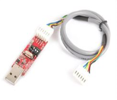 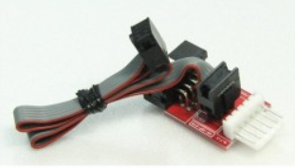

**< AD-USBISP V03.6 > <**AD-ISP-CVB+2x3PBoxCable>

* 제조사 : NEWTC <http://www.newtc.co.kr>
* 구매처 : <http://eleparts.co.kr/EPX7Y39U>

<http://eleparts.co.kr/EPXDKT6K>

* 드라이버 및 사용 설명서: <http://www.newtc.co.kr/dpshop/bbs/board.php?bo_table=m41&wr_id=725>
* AD-USBISP_V03.6_사용자메뉴얼.pdf (2.3M)을 열어 5~8페이지를 참조하여 드라이버 설치.
* 드라이버는 각 OS에 맞게 다운로드 하여 사용.
* 윈도우즈용은 CP210x_Windows_Drivers.zip (3.9M) (Windows 7/8/8.1/10)을 다운받아 설치.
* 라이터를 USB 포트에 연결 후 설치 진행.
* 자동으로 드라이버가 설치되더라도 설치 진행.

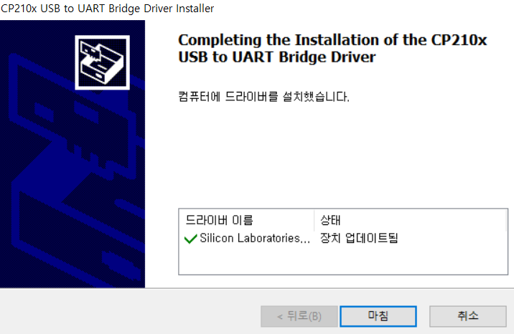

자동으로 플러그인 된 드라이버 업데이트 됨.

* 장치관리자의 포트 확인.

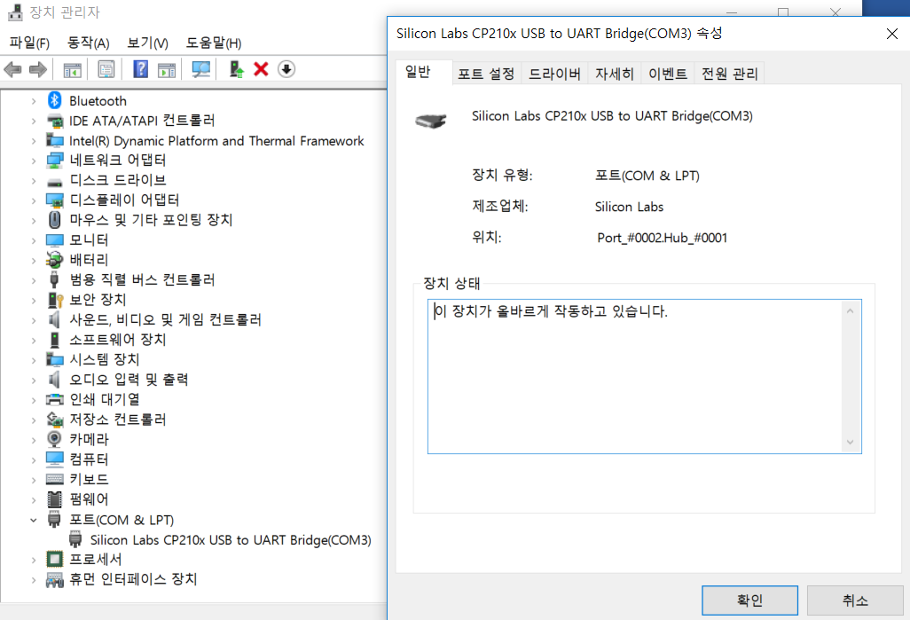

* 프로그램 라이터 드라이버 설치 완료.
  1. 개발 소프트웨어 설치
* 개발 툴 : 아두이노 IDE
* 아두이노 홈페이지에 접속하여 최신 IDE 설치.
* <https://www.arduino.cc/en/Main/Software>

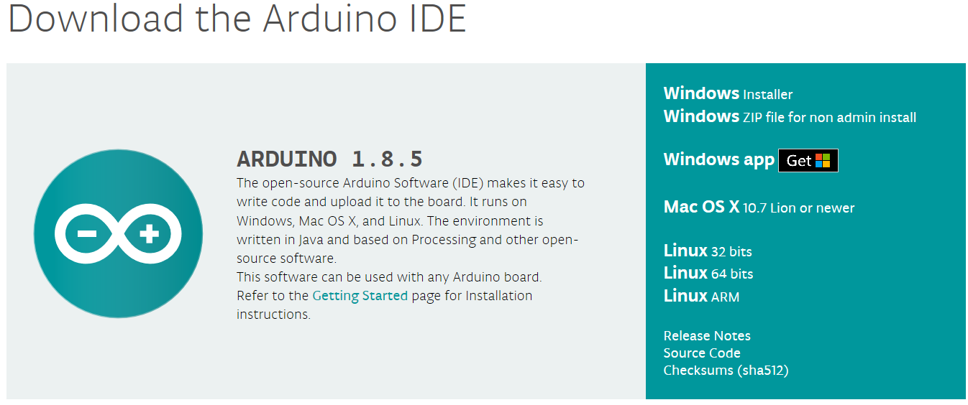

* 윈도우의 경우 Windows Installer 클릭

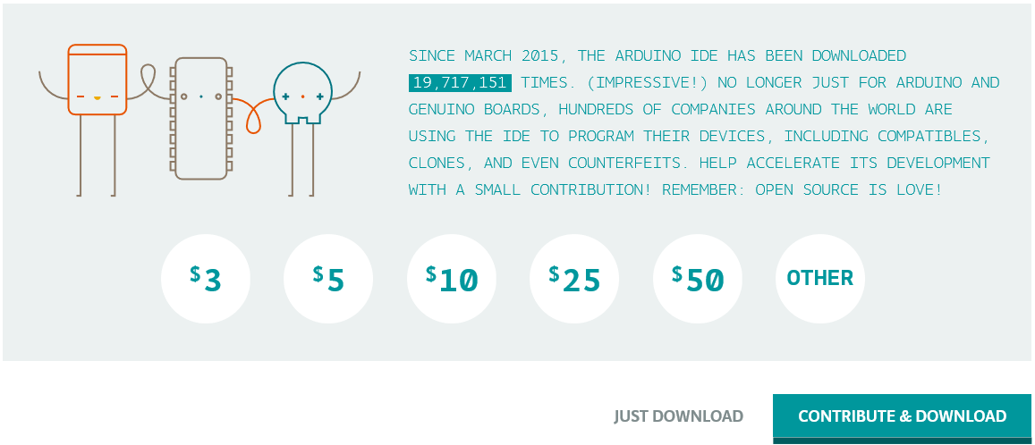

* JUST DOWNLOAD 클릭
* 설치 진행
* 가능한 Default Directory에 설치

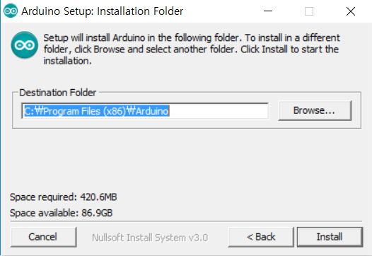 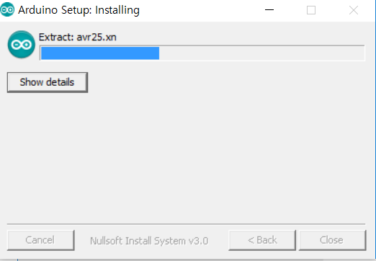

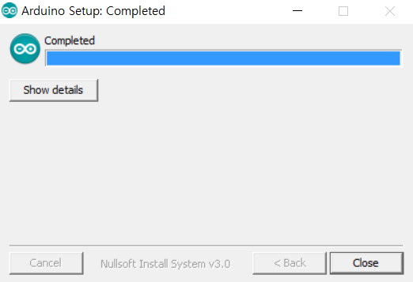 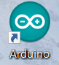

* 아두이노 IDE 설치 완료
  1. 아두이노 IDE 환경 설정하기.
* SOCCERV3.zip 파일을 다운로드 하여 압축풀기.
* 폴더 열기

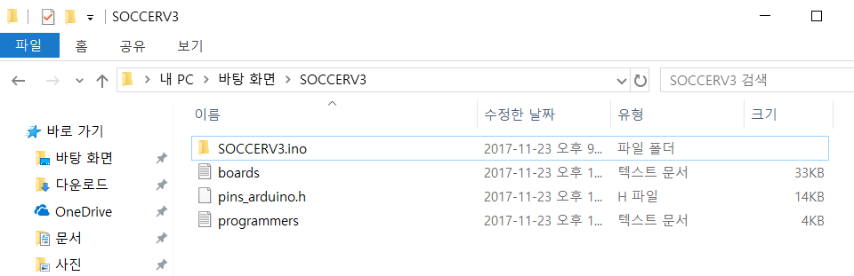

* Board.txt 와 programmers.txt 파일 복사하기

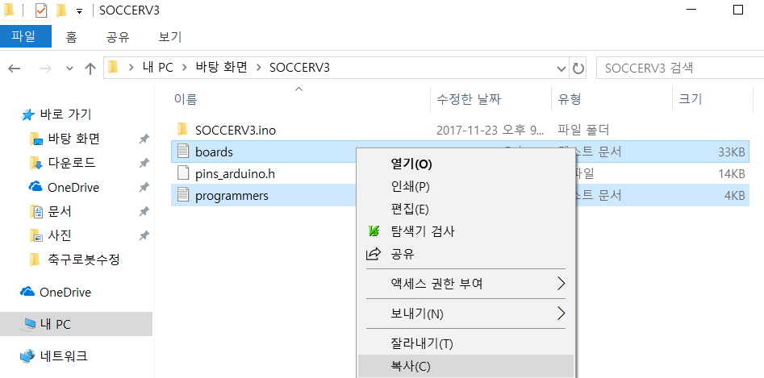

* C:\Program Files (x86)\Arduino\hardware\arduino\avr

폴더에 붙여넣기.

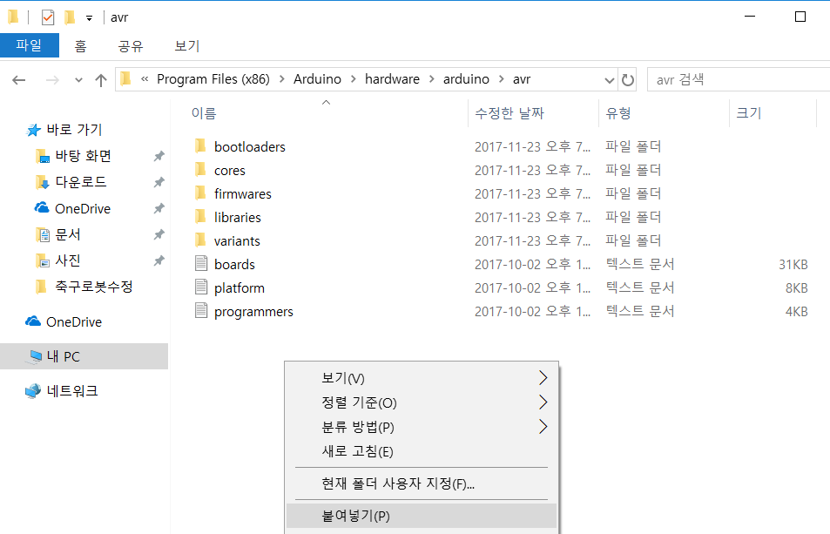

* 대상 파일 덮어쓰기

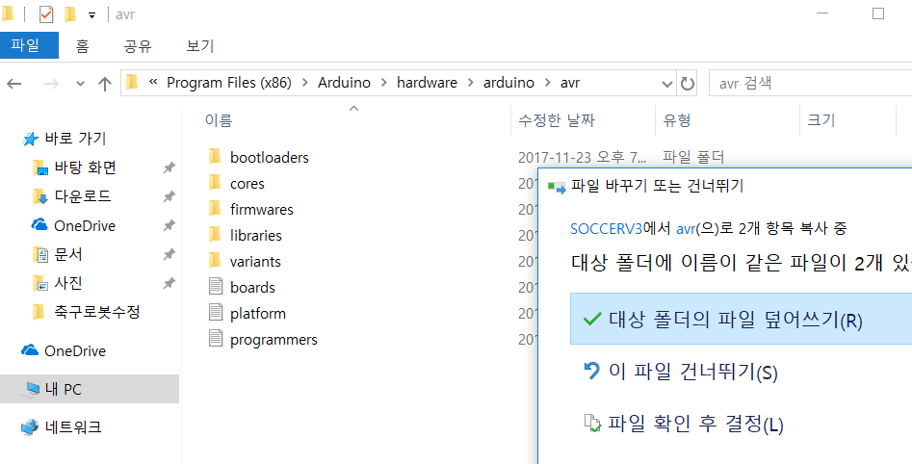

* 관리자 권한으로 실행

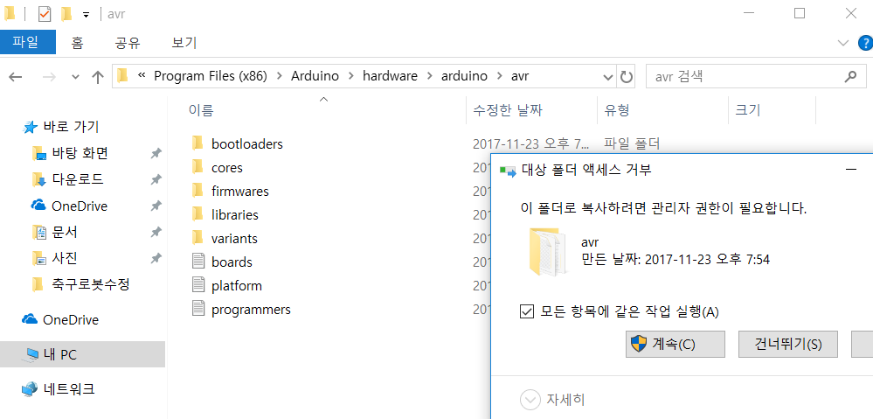

* Pinsarduino.h 파일 복사

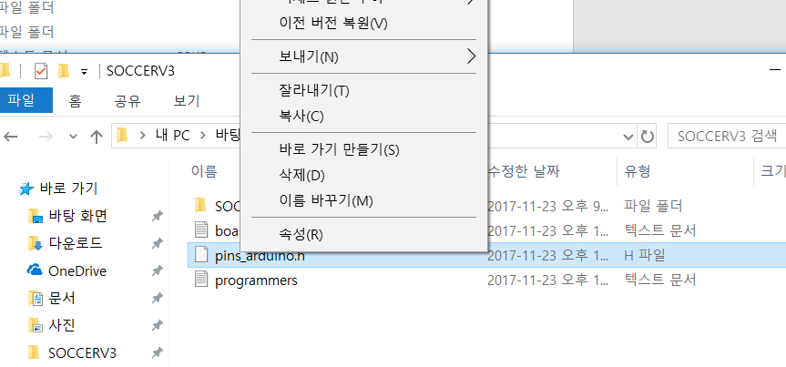

* C:\Program Files (x86)\Arduino\hardware\arduino\avr\variants\mega

폴더에 붙여 넣기.

* 대상파일 덮어쓰기 / 관리자 권한으로 실행

- SOCCERV3\SOCCERV3.ino 폴더의 SOCCERV3.ino 파일 더블클릭.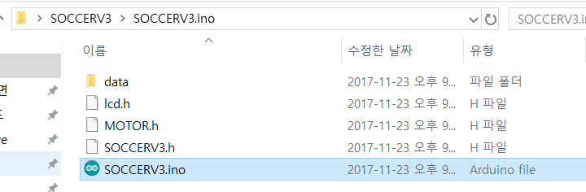

- 메뉴 – 툴 – 보드 – Arduino/Geniuno Mega or Mega 2560 선택.

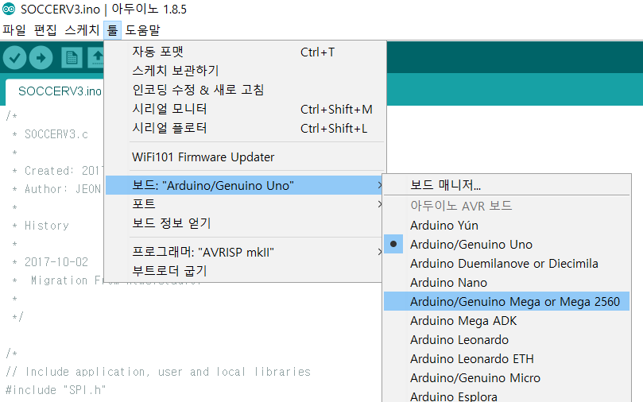

* 메뉴 – 툴 – 프로세서 – ATMEGA2560 (Mega 2560) 선택

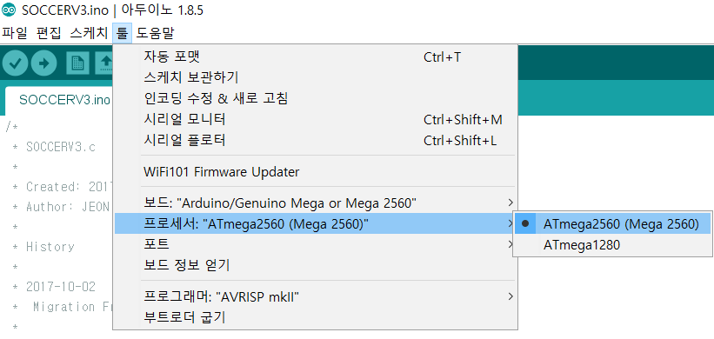

* 메뉴 – 툴 – 프로그래머 – AD-USBISP 선택

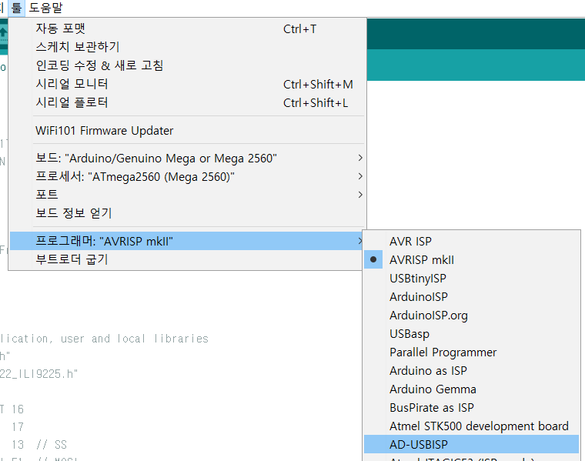

* 포트 설정

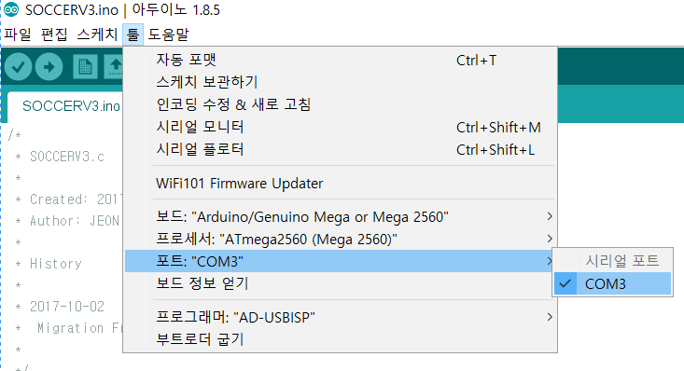

* 환경 설정 완료
  1. 필요 라이브러리 설치하기
* Timer One 설치하기
* 메뉴 – 스케치 라이브러리 포함하기 – 라이브러리 관리 클릭

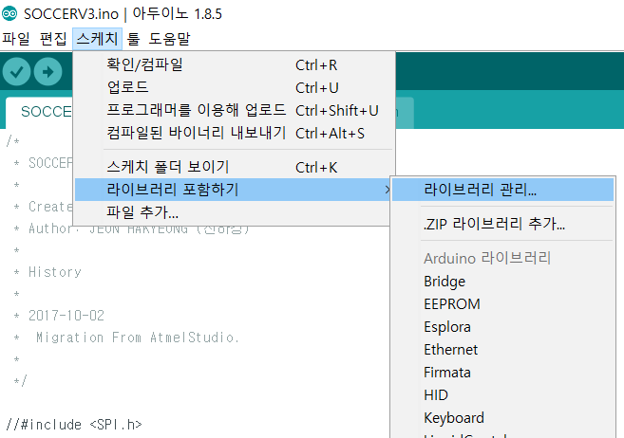

* 검색란에 timerone 입력
* TimerOne 선택 후 설치 클릭

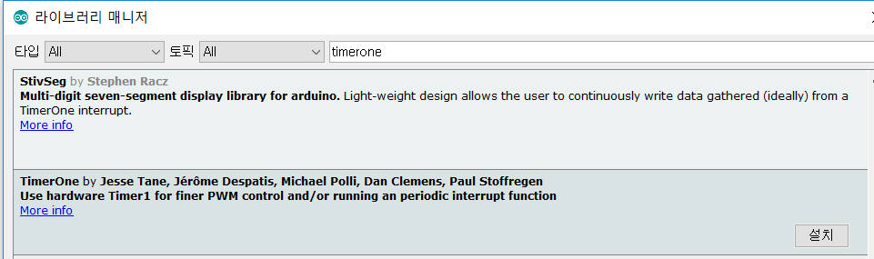

* 검색란에 HMC5883 입력
* 선택 후 설치 클릭

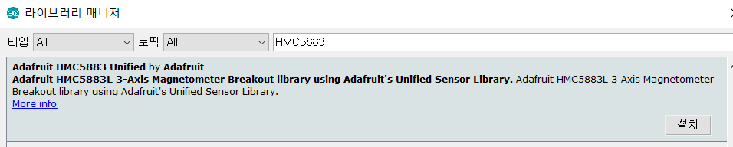

* 검색란에 GFX 입력
* 선택 후 설치 클릭

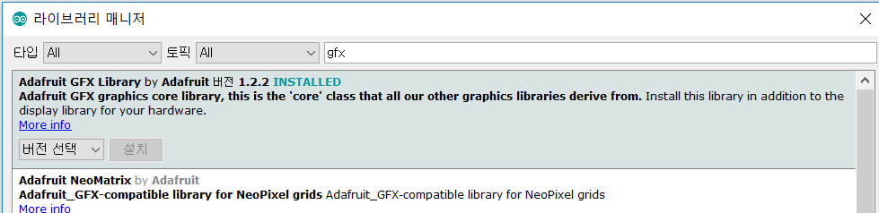

* 검색란에 adafruit unified sensor by adafruit 입력
* 선택 후 설치 클릭

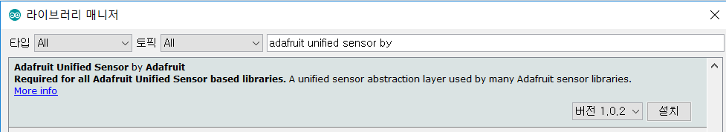

* 좌측 상단 V 클릭하여 컴파일 에러 없으면 환경 구축 완료.  
  1. 프로그램 다운로딩 방법
* 전원을 끈 상태에서 아래 사진과 같이 다운로더와 젠더를 연결하고 CPU 모듈에 연결 (**방향 주의**) 후 전원을 켬

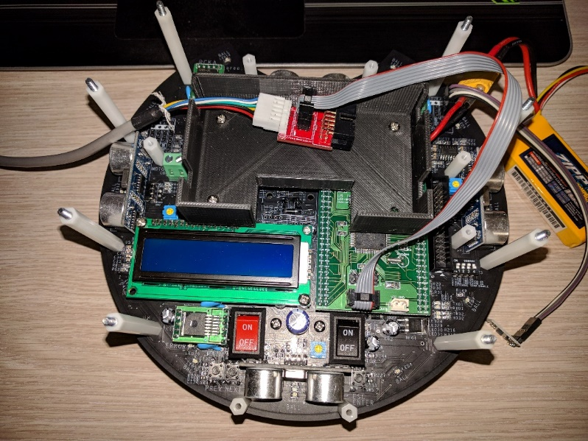

* 메뉴 – 스케치 – 프로그래머를 이용해 업로드 클릭

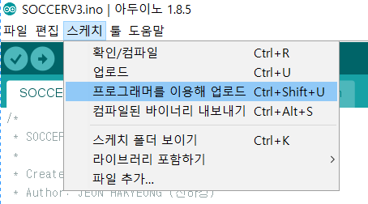

* 하단에 업로드 완료라고 뜨면 다운로딩 완료.

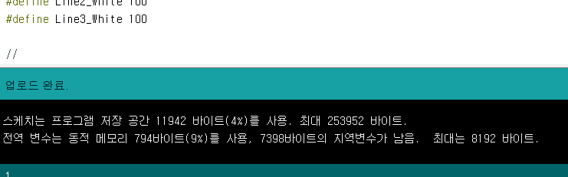

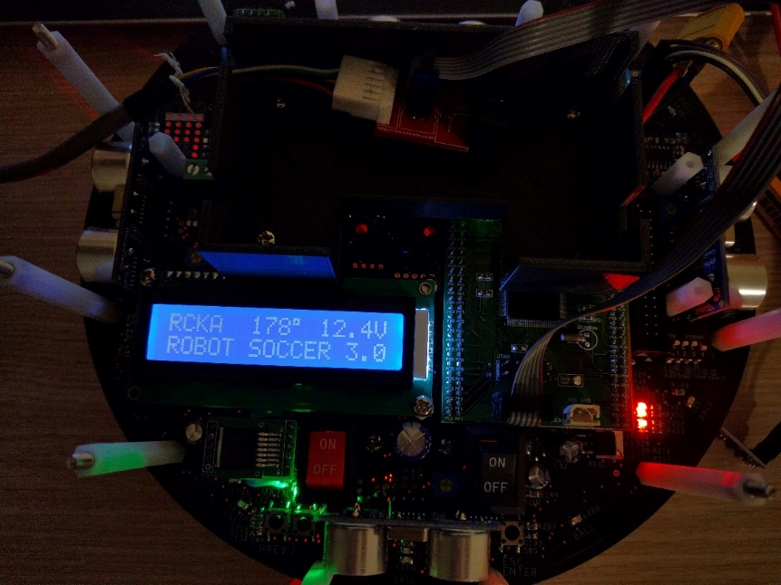

* **전원을 끄고 다운로더 제거**

1. 하드웨어 설명
   1. 제품 구성

* 메인보드 (실장)
* TLE5205-2G 5A H-BRIDGE 모터 드라이버 보드 X 4
* ATmega 2560 CPU 모듈
* 16 X 2 TEXT LCD 모듈
* GY-273 컴파스 센서
* 730RPM 유성 기어드 모터 X 3
* 38mm 옴니휠 X 3
* 1000mAHr 리튬폴리머 배터리 X 2
* 2A 리튬폴리머 전용 밸런싱 충전기
* 충전기용 아답터
  1. 제품 사양
* CPU : ATmega2560
* 모터 출력 4개 (각각 MAX 5A , 구동 3 , 드리블러 1)
* DC SOLENOID 출력 1개 (MAX 10A , SHOOTER 용)
* IR BALL 감지 센서 12개 (30도 간격, 감지거리 150Cm)
* 공 방향 감지 표시 LED 12개 (ORANGE)
* 근접 IR BALL 감지센서 1개 (전면, 감지거리 20Cm)
* 근접 감지 표시 LED 1개 (BLUE)
* 바닥 라인 감지 센서 4개 (가변저항 감도조정)
* 바닥 라인 감지 표시 LED 4개 (RED)
* 컴파스 센서 (GY-273 HMC5883 칩)
* UART, SPI, IIC 연결 포트
* 다목적 LED 4개 (RED 2, ORANGE 2, UART1, UART2 와 연결)
* 512 Kbyte SRAM
* Pixy 카메라 연결 포트 (카메라 불 포함)
  1. 2TOP VIEW

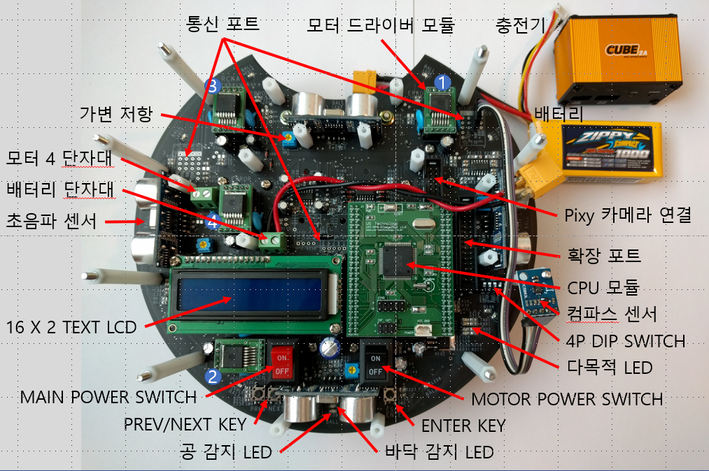

1. 4P DIP SWITCH

1번 : 바닥 라인 감지용 LED ON/OFF (수리 중 사용 목적)

2번 : 바닥 라인 감지 표시 LED ENABLE/DISABLE

3번 : IR BALL 감지 표시 LED ENABLE/DISABLE

(2번 3번 신호선을 확장보드에서 사용시 DISABLE 시켜줘야 함)

4번 : SRAM ENABLE/DISABLE (사용하지 않으면 OFF)

1. 통신포트 : UART, SPI, IIC 직렬 통신 포트(5V , 3.3V)

(컴파스 센서 연결을 위한 5V IIC 포트 하나만 실장 됨 : 손상 방지)

1. Pixy 카메라 포트 (카메라 연결 시 10P IDC Cable 필요)

(카메라 케이블 별도 구매)

* 1. BOTTOM VIEW

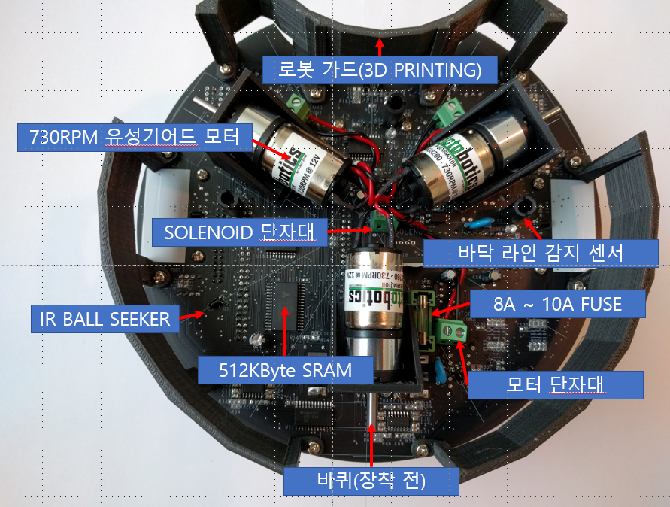

* 향후 비전 시스템 적용을 위해 512Kbyte SRAM 장착.
* 옴니휠 적용으로 전방향 구동 가능.
* BAND PASS FILTER(600Hz ~ 2400Hz)를 적용한 12개의 적외선 공 감지 센서.
* 슈터 적용을 위한 솔레노이드 출력.
* 응답속도가 빠른 포토트랜지스터를 이용한 4개의 바닥 라인 감지 센서.
* 로봇과 공의 크기에 최적화된 가드 제공.

1. 프로그램
   1. 특징

수월한 프로그래밍을 위하여 하드웨어 콘트롤 부분(F/W)은 미리 작성되어 있으며 로봇 프로그램은 주어진 변수값들을 판단하여 공수 프로그램만 작성하면 됨.

내부적으로 50 microsecond 마다 타이머 인터럽트를 발생시켜 이때 초음파의 거리측정 및 아나로그 센서들의 AD Converting을 수행 함.

* 1. DEFINE 값

SOCCERV3.ino 소스 파일 상단부의 코멘트 참조

* 1. IR BALL 감지 값

센서별로 최근 네개의 평균을 구하여 ADC_Value[18] 배열에 저장 해 놓음.

ADC_Value[0] ~ ADC_Value[11] 에 0시방향부터 11시 방향의 측정값 저장.

가장 강한 값과 그 방향이 아래 변수에 저장되어 있으며 실제 공격/수비 프로그램 작성시 아래 두값을 이용하면 됨.

volatile unsigned int ball_dir; //적외선 값이 가장 강하게 보이는 방향.

volatile unsigned int max_ir; //가장 강한 적외선 값.

* 1. 바닥 경계 라인 감지 값

DEFINE 선언된 Line0_White ~ Line3_White 기준 값에 따라 라인을 감지 후

LineDetected 변수에 입력 함.

값은 0~3 Bit 까지 감지 되면 해당 비트를 1로 세팅 함.

감지 값은 감지 되는 모든 Bit 들이 순차적으로 세팅 되며

전체가 다 감지되지는 못하게 설정되어 있어 탈출 할 수 있는 방향을 쉽게 판단 할 수있음.

탈 출 방향은 Escape_Dir[] 배열에 미리 설정하면 됨.

소스 프로그램 참조.

* 1. 초음파 거리 측정 값

ultra[] 배열에 저장되어 있음.

ultra[0] : 전방 , ultra[1] : 우측 , ultra[2] : 후방 , ultra[3] : 좌측

* 1. 컴파스 센서 값

컴파스 센서는 처리시간이 50microsecond를 넘어 미리 읽어 놓지 않으니 필요시 read_compass() 함수를 호출후 compass 변수를 이용하면 됨.

1. 예제 프로그램. (Ball Follower)

공을 따라 다니는 프로그램

while(!ENTER) // ENTER 키가 눌릴 때까지 아래 명령 반복 EV3 루프와 동일

{

if(ball_dir > 11) motor_stop(); // 만약 공의 방향이 11시보다 크면 공을 못 찾은 것임 - 정지

else if(ball_dir == 0) // 아니고 만약 공의 방향이 0시 방향이고

{

if(ultra[0] < 7) // 전방 거리 측정값이 7cm 보다 작으면

{

move(100,0,-100); // 공이 바로 앞에 있다고 판단 전속력으로 직진

delay(1000); // 1초 지속 후.

motor_stop(); // 정지

}

else move(30,0,-30); // 전방 거리측정 값이 7cm 보다 작지 않으면 파워 30으로 전진

}

else if (ball_dir <= 6) move(-50,-50,-50 ); // 만약 공의 방향이 6시방향보다 작거나 같으면 우회전

else move(50,50,50); // 아니면 좌회전

}

Program1()

Program2()

두 함수내에 공격 및 수비 프로그램 작성 후 운영하면 됨.

기본적인 공격 수비 프로그램이 제공 됨.

1. 애프터 서비스
   1. A/S 범위

* MAIN PCB에 실장된 부품과 모터 드라이버 모듈.
  1. A/S 제외 (기성제품 들)
* LCD 모듈, CPU 모듈, 컴파스 센서, 충전기, 배터리, 모터, 옴니 휠 등 완제품들은 A/S 제외 됨.
* 부품들 손상 시 제조사에 의뢰 또는 제조사에서 재구매.
* 3D 프린팅 된 가드, 브라켓, 배터리 박스 등은 소모품으로 손상시 A/S 안됨.
* 직접 출력하여 사용 할 수 있도록 stl 형식의 3차원 모델링 파일 제공.
  1. 유상 수리
* 과격한 충격 및 부주의 등에 의한 파손은 유상수리를 원칙으로 함.

# 위 조항에 상관 없이 로봇에 이상이 생기면 연락주시면 해결 또는 해결책을 알려드립니다.